Департамент здравоохранения Краснодарского края
ГБПОУ «Новороссийский медицинский колледж»
Славянский филиал

Методическая разработка
практического занятия
«Период беременности и родов»

Дисциплина: «Здоровый человек и его окружение»

ФИЗИОЛОГИЧЕСКИЕ ИЗМЕНЕНИЯ В ОРГАНИЗМЕ БЕРЕМЕННОЙ

Изменения в организме женщины делят на видимые и невидимые.
Изменения в ЦНС (центральной нервной системе):
— изменения в коре и подкорке — сонливость, плаксивость, раздражительность, бессонница, тошнота, рвота;
— изменения обоняния (к запахам, которые были приятны);
— изменения осязания — изменения вкусовых ощущений (кушает мел для восполнения кальция в организме);
— слухового восприятия — раздражают резкие звуки (например, дверной звонок); ссоры в семье.
Внешние изменения кожи и слизистой.
- Пигментация:
— на лице по типу «маски» беременной — переносица, вокруг глаз, щеки; — сосков и околососковых кружков; — по белой линии живота.
- Появляются рубцы беременности на животе у неко- торых женщин в связи с нарушением растяжимости эла-
стичных волокон кожи, происходит разрыв эластичных
волокон, на месте которых образуется соединительнотканный рубец. Свежий рубец багрово-синего цвета, а затем он приобретает белесоватый цвет.
- Акроцианоз — посинение подбородка, кончика носа, ушей. Акромегалия — это увеличение конечностей (рук, ног, носа, ушей).
- Изменения в области пупка.
В 32 недели беременности пупок втянут, а в 40 недель выпуклый или сглажен. Изменения в сердечно-сосудистой системе.
Появляется третий круг кровообращения. Видимых изменений нет.
PS — 60-80 ударов в минуту, удовлетворительных свойств. AD-110/70, 120/80 мм. рт. столба.
ЧСС (частота сердечных сокращений) без изменений, тоны сердца ясные.
К концу беременности появляется гипертрофия левого желудочка и начинает выслушиваться систолический шум на верхушке сердца — функциональный.
У беременных может быть расширение вен нижних конечностей и геморроидальных узлов (варикозное расширение вен) прямой кишки.
Изменения в дыхательной системе.
Деятельность легких усиливается. Дыхание везикулярное. К концу беременности (36 недель) появляется одышка, так как дно матки поджимает стенку диафрагмы, женщине трудно дышать.
Изменения в системе пищеварения.
В связи с ростом матки смещается кишечник, нарушается его перистальтика и у беременной появляются запоры.
Изменения со стороны мочевыделительной системы.
Женщина чаще мочится, так как матка давит на мочевой пузырь. В последнем месяце беременности могут быть следы белка в моче.
Изменения в эндокринной системе.
В яичниках развивается желтое тело беременности, которое продуцирует прогестерон. Изменения со стороны половой системы.
Наружные половые органы не реагируют на беременность. Слизистая влагалища синюшного цвета, складчатость увеличивается (более рыхлое, ранимое).
Матка за всю беременность увеличивается в 500 раз за счет 2 процессов: — гипертрофии мышечных волокон; — гиперплазии мышечных волокон.
К концу беременности матка приобретает новое анатомическое образование.
Надвлагалищная часть шейки и перешеек образуют нижний сегмент, а все волокна располагаются вкруговую.
Тело и дно матки образуют верхний сегмент, волокна которого располагаются продольно.
Граница между верхним и нижним сегментом — кон-тракционное кольцо.
Трубы к концу беременности свисают по боковым сторонам матки.
Связочный аппарат натягивается и поддерживает матку в вертикальном положении
ПРИЗНАКИ БЕРЕМЕННОСТИ
Диагностика ранних сроков беременности производится на основании выявления предположительных (сомнительных) и вероятных признаков беременности.
Предположительные признаки появляются в связи с общими изменениями в организме беременной, когда выявляются субъективные ощущения: изменение аппетита и вкуса, обоняния, тошнота, иногда рвота по утрам, слабость, недомогание, раздражительность, плаксивость. К этим же признакам можно отнести пигментацию кожи на лице, по белой линии живота, в области сосков и околососковых кружков и наружных половых органов.
Вероятные признаки беременности чаще зависят от развития беременности, но иногда появляются без всякой связи с ней. К ним относятся: прекращение менструальной функции у женщин в детородном возрасте, увеличение молочных желез и выделение из них молозива, синюшная окраска слизистой влагалища и шейки матки, увеличение матки, изменение ее формы, консистенции; положительные биологические и иммунологические реакции на беременность.
Диагностика поздних сроков беременности основывается на учете достоверных признаков: прощупывание частей плода, выслушивание сердцебиения плода, ощущение шевеления плода, данные рентгенологического, ультразвукового исследований, ЭКГ, ФКГ. Для установления диагноза беременности достаточно обнаружить один из этих признаков.
Обследование беременной.
Диагноз беременности ставят на основании следующих данных:
- анамнеза и жалоб;
- общего осмотра;
- объективных данных;
- специального наружного и внутреннего (двуручного влагалищного) акушерского исследований;
- лабораторных (определение Р-субъединицы хорионического гонадотропина человека - Р-ХГЧ);
- ультразвукового методов исследования.
«Золотым стандартом» диагностики беременности являются:
- положительный тест на Р-субъединицу ХГЧ, впервые определяемый через 10 сут после зачатия (3,5 нед акушерского («менструального» срока)), т.е. еще за несколько дней до задержки;
- выявление плодного яйца при УЗИ спустя 2 нед после зачатия (4 нед акушерского срока).
Особенности диагностики поздних сроков беременности.
После 13 нед беременности продолжается интенсивный рост и развитие плода, который занимает все большее пространство в матке. Беременная матка увеличивается соответственно сроку беременности и постепенно выходит за пределы малого таза. Она становится доступной для пальпации через переднюю брюшную стенку, можно определить ее контуры, размеры, тонус мышцы, а также части тела находящегося в ней плода, прослушать его сердцебиение.
Особенностью диагностики поздних сроков беременности является то, что она основывается на достоверных признаках, которые подтверждают наличие плода в полости матки.
Пальпация частей тела плода. К 20 нед беременности при пальпации матки можно определить головку плода, а по мере увеличения срока беременности - спинку и мелкие части плода. Чем больше срок беременности, тем отчетливее прощупываются следующие части тела плода: головка, тазовый конец, спинка, конечности.
Выслушивание сердцебиения плода. Ранее указывали, что регистрация сердечных сокращений плода возможна с 5-6 нед беременности, но только при УЗИ. Акушерским стетоскопом сердцебиение плода начинают прослушивать через переднюю брюшную стенку обычно после 20 нед беременности, иногда удается его уловить с 18-19 нед. В более поздние сроки беременности можно услышать сердцебиение плода, прикладывая просто ухо к передней брюшной стенке. Сердцебиение плода слышно в виде ритмичных ударов, количество которых достигает 120-160 раз в одну минуту, тоны ударов ясные, шумов не должно быть. Движения плода акушерка может ощутить при наружном обследовании беременной. При больших сроках движения плода видны - изменение формы и «шевеление» самой передней брюшной стенки.
Первородящая начинает ощущать первое шевеление плода с 20 нед, повторнородящая - с 18 нед беременности. Однако эти первые ощущения субъективные, их не считают достоверными, так как беременные часто принимают за движения плода перистальтику кишечника.
УЗИ позволяет получить достоверную информацию о беременности, четко определить наличие плода (плодов) в матке, положение его, определить гестационный возраст и т.д.
Наличие одного достоверного признака достаточно для установления факта беременности.
После установления существующей беременности необходимо провести тщательное обследование беременной женщины.
Во втором и третьем триместрах определение срока беременности производят на основании анамнестических данных (дата последней менструации, предполагаемой овуляции, первого шевеления плода, первого обращения к врачу), по результатам объективного обследования (величина матки и высота ее стояния в различные сроки беременности, объем живота, длина плода, размер головки) и УЗИ.
Акушерские измерения
Ромбом Михаэлиса (пояснично-крестцовым ромбом) называют очертания в области крестца, которые имеют контуры ромбовидной площадки (рис. 2.6.3). Верхний угол ромба соответствует надкрестцовой ямке, нижний - верхушке крестца (место отхождения больших ягодичных мышц), боковые углы - верхнезадним остям подвздошных костей.
На основании формы и размеров ромба можно оценить строение костного таза, обнаружить его сужение или деформацию, что имеет большое значение в определении тактики ведения родов .
Его размеры: горизонтальная диагональ ромба равна 10-11 см, вертикальная - 11 см. При различных сужениях таза горизонтальная и вертикальная диагонали будут разного размера, в результате чего изменится форма ромба.
Окружность живота и высоту стояния дна матки измеряют сантиметровой лентой. Окружность живота измеряют на уровне пупка (в конце беременности она равна 90-100 см), а высоту стояния дна матки - между верхним краем лонного сочленения и дном матки.
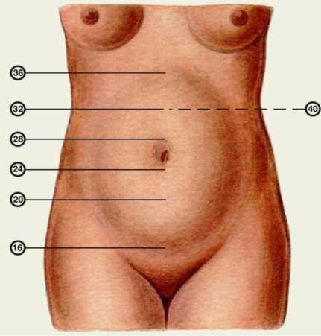

В 16 недель — ВДМ 6 см, дно матки находится между лобком и пупком
В 20 недель — 12 см, на 2 поперечных пальца ниже пупка В 24 недели — 18-20 см, на уровне пупка
В 28 недель — 24-26 см, на 2 поперечных пальца выше пупка
В 32 недели — 28-30 см, между пупком и мечевидным отростком
В 36 недель — 34-36 см, под мечевидным отростком
В 40 недель — 37- 38 см, опускается и находится между пупком и мечевидным отростком
Измерение живота и высоты стояния дна матки над лоном позволяет акушеру определить срок беременности, предполагаемую массу плода, выявить нарушения жирового обмена, многоводие, многоплодие. Исследование таза имеет значение в акушерстве потому, что его строение и размеры оказывают решающее влияние на течение и исход родов. Нормальный таз является одним из главных условий правильного течения родов. Отклонения в строении таза, особенно уменьшение его размеров, затрудняют течение родов или представляют непреодолимые препятствия для них.
По наружным размерам большого таза можно судить о величине и форме малого таза.
Исследование таза производят путем осмотра, пальпации и измерения его размеров. Измеряют размеры таза тазомером (акушерский циркуль). Только некоторые размеры (выхода таза и дополнительные измерения) можно производить сантиметровой лентой.
Обследуемая беременная находится в положении на спине, акушер находится сбоку от нее и лицом к ней, держа раскрытый тазомер в руках. При пальпации костей таза врач находит опознавательные точки, подлежащих измерению размеров, после чего к ним прикладывает пуговки тазомера, на шкале которого видна величина данного размера таза в сантиметрах.
Distantia spinarum - расстояние между наиболее отдаленными точками передневерхних остей подвздошных костей (spina iliaca anterior superior) - равно 25-26 см.
Distantia cristarum - расстояние между наиболее отдаленными точками гребешков подвздошных костей (crista ossis ilei) - равно 28-29 см. Distantia trochanterica - расстояние между большими вертелами бедренных костей (trochanter major) - равно 31-32 см.
Conjugata externa - расстояние между надкрестцовой ямкой, расположенной между остистыми отростками V поясничного позвонка и первого крестцового позвонка, и верхним краем лонного сочленения. В нормальном тазе наружная конъюгата равна 20 см и более.
Для измерения наружной конъюгаты обследуемая беременная поворачивается на бок, нижележащую ногу сгибает в тазобедренном и коленном суставах, а вышележащую вытягивает.
По величине наружной конъюгаты можно судить о размере истинной конъюгаты. Величина ее зависит от толщины костей беременной. Наружное акушерское исследование – пальпация. Во второй половине беременности и в родах при пальпации определяют головку, спинку и мелкие части (конечности) плода. Чем больше срок беременности, тем ясней пальпация частей плода.
Пальпация частей тела плода позволяет определить положение плода в матке, предлежание, позицию и вид позиции плода.
Для этого используют приемы наружного акушерского исследования ЛеопольдаЛевицкого.
Беременная находится в положении лежа на спине. Акушерка справа от нее лицом к ней.
ОПРЕДЕЛЕНИЯ СРОКОВ БЕРЕМЕННОСТИ И ДАТЫ ПРЕДСТОЯЩИХ РОДОВ
Определение срока беременности и даты родов имеет большое практическое значение. Беременность у женщин в среднем продолжается 280 дней, т.е. 40 недель, или 10 акушерских месяцев. День предстоящих родов можно определить по дате последней менструации, по первому шевелению плода и другим данным. Для определения срока родов можно к первому дню последней менструации прибавить 280 дней (10 акушерских месяцев, или 9 календарных месяцев и 7 дней). Для удобства принято от первого дня последней менструации отсчитать назад 3 месяца и прибавить 7 дней (365 — 92+7=280). Срок беременности определяют по первой явке в женскую консультацию, особенно это достоверно, если явка была ранняя (до 12 недель беременности).
Срок наступления родов можно определить по первому шевелению плода. У первородящих шевеление ощущается с 20 недель беременности, у повторнородящих — с 18 недель беременности. Для этого к дате первого шевеления плода у первобеременных необходимо прибавить 5 акушерских месяцев или 140 дней (4 календарных месяца и 18 дней), у повторнородящих — 5¹/2 акушерских месяцев, или 154 дня (5 календарных месяцев и 1 день).
Для определения срока беременности большое значение имеют данные объективного обследования: величина матки, объем живота, длина плода, размеры его головки. В первые 3 месяца беременности ее срок определяют по величине матки, после 4 месяцев — по высоте стояния дна матки над лоном. К концу 1-го акушерского месяца (4 недели) матка достигает размеров куриного яйца, к концу 2-го месяца (8 нед.) — гусиного яйца, к концу 3-го месяца (12 нед.) — достигает размеров головки новорожденного (мужского кулака), дно матки достигает верхнего края симфиза, начиная с 4-го месяца (16 нед.) о величине матки судят по высоте стояния дна матки. К концу 4-го месяца дно матки определяется между симфизом и пупком, т.е. на 6 см выше лона. К концу 5 месяца (20 нед.) — на 11—12 см над лоном. В этот срок появляется движение плода и выслушиваются сердечные тоны. К концу 6-го месяца (24 нед.) дно матки находится на уровне пупка или 22—24 см над лоном, к концу 7-го месяца-(28 нед.) — на 25—28 см над лоном, к концу 8-го месяца (32 нед.) — на 30—32 см над лоном посередине между пупком и мечевидным отростком. Пупок начинает сглаживаться, окружность живота на уровне пупка 80-85 см, таким образом, с 24-й недели беременности до 32-й количество недель соответствует количеству сантиметров выше лона. К концу 9 месяца (36 нед.) дно матки стоит у мечевидного отростка, окружность живота 90 см, пупок сглажен, к концу 10-го месяца (40 нед.) дно матки определяется на уровне 8-го месяца беременности. Пупок выпячен, окружность живота 95-98 см, d головки 12 см, у первобеременных головка прижата ко входу в малый таз.
Очень удобным для определения срока беременности является пользование «Календарем для определения срока беременности».
Для определения срока в последние месяцы можно пользоваться формулой Скульского: х = (1x2) — 5/5, где х-искомый срок беременности (в акушерских месяцах): L — длина плода в матке, измеренная тазомером, 2 — коэффициент для определения длины плода, 5 в числителе — толщина стенок матки, в знаменателе — цифра взята из формулы Гаазе.
Можно использовать формулу Жордания: х = L + С, где х — искомый срок беременности в неделях, L — длина плода в матке, измеренная тазомером, С — лобнозатылочный размер головки в сантиметрах, измеренный тазомером. В настоящее время с большой точностью определяют срок беременности по данным ультразвукового сканирования. В ранние сроки измеряют величину плодного яйца и плодика, а в более поздние сроки используют бипариетальный размер головки.
Важной задачей врача женской консультации является правильное определение срока предоставления дородового отпуска в 30 недель беременности (за 70 дней до родов), затем по этой дате можно также определить срок беременности.
ПИТАНИЕ БЕРЕМЕННОЙ ЖЕНЩИНЫ
Во время беременности в организме наступает перестройка обменных процессов, поэтому особое внимание следует уделять рациональному питанию. Правильное питание является одним из важнейших условий благоприятного течения и исхода беременности и родов. Конечно, беременность протекает у всех по-разному: тошнота, тяжесть в желудке, отвращение к некоторым продуктам бывает очень часто, но нельзя утверждать, что при отсутствии тошноты и рвоты беременность протекает неправильно.
В организме происходит процесс «уживания» с новым состоянием, с развитием внутри беременной еще одного живого существа. Надо помочь этому процессу. J Питаться надо дробно, понемногу, 5—6 раз в день. Если тошнота беспокоит по утрам, то 1-й маленький завтрак следует провести в постели. Прекрасно, если будущий папа побалует беременную, если он не может, то следует поставить у кровати на тумбочку чашку чая с кусочком подсушенного зернового хлеба с сыром, затем прилечь и полулежа в кровати позавтракать.
Беременность — это удобный случай побаловать себя фруктами, ягодами, зеленью.
Грейпфруты прекращают тошноту у большинства женщин. Так же трудно переоценить пользу киви — это настоящая кладовая витамина С, благотворно влияющего на течение беременности. Яблоки (семеринка, антоновка) содержат кислоты, которые очищают кровь, освобождают организм от лишних и вредных продуктов обмена и устраняют этим причины гестоза.
Часто будущим мамам хочется клюквы или моченой брусники. В них содержится бензойная кислота, губительно Действующая на микробы, вызывающие воспаление почек и мочевых путей.
Чтобы справиться с изжогой, надо есть понемногу. После еды обязательно походить и не садиться. Прекрасно помогают народные средства, такие как тертая морковь, сотовый мед, щелочная минеральная вода (только без газов). При упорной изжоге можно применять жженую магнезию в порошках, она безвредна, поскольку практически не всасывается и не вызывает последующего повышения кислотности.
Большую роль в организме играет печень. Она помогает выводить вредные вещества, защищает и поддерживает равновесие в 2 «государствах»: в организме матери и в организме ее крохи. Чтобы печень справилась, не надо нагружать ее сверх меры. Желательны животные белки — это творог, рыба; нежирное мясо — говядина, телятина, кролик, птица; неострый сыр — «суздальский» или «адыгейский». Витамин В6 содержится в печени, мясе, гречневой крупе, фасоли. Витамин Е содержится в муке из зародышей пшеницы — достаточно съедать по 1 столовой ложке 3 раза в день этой муки.
Не рекомендуется есть жареную, жирную и острую пищу.
При запорах надо включить в меню продукты, стимулирующие перистальтику кишечника. В первую очередь это хлеб грубого помола с отрубями. К чаю хороши сухие ржаные хлебцы, тоже с отрубями. Рекомендуется каша из цельных круп: овсяная, гречневая, пшеничная, ячневая, перловая. Между едой можно выпить стаканчик компота из чернослива. Вместо конфет лучше взять несколько ягод, тщательно помытого инжира или кураги. Полезны также тушеная морковка или тыква с маслом и сливками.
Прекрасно действует блюдо из свеклы. Натощак полезно выпить стакан свежего сока из апельсина, винограда, яблок или грейпфрута.
Способствуют опорожнению кишечника кисломолочные биопродукты (бифипростокваша, био-йогурт, кефир) — они наведут порядок в системе отделения желчи, увеличат эффективность всасывания и усвоения полезных элементов пищи, предупредят дисбактериоз.
ГИГИЕНА БЕРЕМЕННОЙ ЖЕНЩИНЫ
Беременность есть физиологическое явление. Однако не всегда беременность протекает нормально. Нормальное ее течение во многом зависит от соблюдения беременной правил личной гигиены.
Будущей матери необходимо в течение всей беременности находиться под систематическим наблюдением врача, аккуратно выполнять все его советы.
Беременная должна особенно тщательно соблюдать чистоту тела, белья, окружающей обстановки. Например, неопрятное содержание кожи может вызвать в организме целый ряд нарушений. Кожа, как известно, принимает участие в поглощении кислорода и выделении углекислоты, в тепловой регуляции, защищает наше тело от вредных влияний внешней среды, от проникновения в организм болезнетворных микробов.
Содержание кожи в чистоте значительно облегчает работу почек.
Если беременная женщина не будет следить за чистотой кожи — это неизбежно скажется на ее общем состоянии. Кроме того, на загрязненной коже могут легко образовываться опрелости, гнойнички, что представляет уже серьезную опасность.
При беременности наблюдается усиленное действие потовых и сальных желез. Мыть все тело горячей водой с мылом в это время надо очень тщательно. В жаркое время года, когда кожа быстрее загрязняется, надо мыться чаще.
Беременная женщина должна особенно тщательно соблюдать чистоту наружных половых органов (тем более что у многих женщин с появлением беременности увеличиваются выделения из влагалища). Неопрятное содержание их может способствовать возникновению в дальнейшем послеродовых заболеваний. Обмывание наружных половых органов должно стать для каждой женщины, а тем более для беременной, обязательным ежедневным гигиеническим навыком. Подмываться рекомендуется 2 раза в день — утром и вечером — теплой кипяченой водой с мылом над тазом под текучей струей воды, используя при этом кусочки чистой ваты.
Перед подмыванием, а также после него надо тщательно вымыть руки. Подмывание надо производить движением руки спереди назад, чтобы не занести инфекцию из прямой кишки во влагалище. Для такого туалета должно быть выделено отдельное полотенце.
Основным правилом ухода за молочными железами и во время беременности является содержание их в безукоризненной чистоте. Несоблюдение этого правила может привести к опрелости, к раздражению кожи под молочными железами и вокруг соска. Молочные железы, особенно соски, надо ещё в период беременности подготавливать к предстоящему кормлению ребенка. У многих женщин после родов на сосках образуются трещины, через которые в организм матери могут проникнуть болезнетворные микробы, вызывающие воспаление молочной железы — заболевание, называемое мастит. Это нарушает нормальное вскармливание ребенка: оно становится болезненным, иногда затруднительным, тяжело отражается на общем состоянии матери.
Подготавливать соски надо способом, рекомендованным врачом. Целесообразно ежедневно обмывать молочные железы (и соски) теплой водой с мылом с последующим обтиранием их досуха мохнатым полотенцем.
Одежда и белье беременной не должны стягивать молочные железы и препятствовать их нормальному развитию. В то же время надо заботиться о том, чтобы молочные железы не свисали, чтобы не задерживался к ним приток крови и не вызывались явления застоя. Это достигается ношением лифчика с достаточно широкими, глубокими чашечками, соответствующими форме и объему молочных желез.
Поэтому пользоваться лифчиками, которые женщина носила до беременности, уже не представляется возможным, особенно к концу беременности. Лифчик должен иметь широкий поясок, а также широкие бретельки, не травмирующие кожу плеч.

Исследование таза имеет значение в акушерстве потому, что его строение и размеры оказывают решающее влияние на течение и исход родов. Нормальный таз — одно из главных условий правильного течения родов. Отклонения в строении таза, особенно уменьшение его размеров, затрудняют течение родов или представляют непреодолимые препятствия для них. По наружным размерам большого таза можно судить о величине и форме малого. Исследование таза производят путем осмотра, пальпации и измерения его размеров. Измерение таза производят тазомером. Обследуемая находится в положении на спине, акушерка находится сбоку от нее и лицом к ней.
Запомнить !!!
Distantia spinarum — расстояние между наиболее отдаленными точками передневерхних остей подвздошных костей, в норме оно составляет приблизительно 25-26 см.
Distantia cristarum — расстояние между наиболее отдаленными точками гребней подвздошных костей, в норме около 28-29 см.
Distantia trochanterica — расстояние между большими вертелами бедренных костей, в норме этот размер 31-32 см
Conjugata extema (размер Боделока) — расстояние между остистым отростком V поясничного позвонка и верхним краем лонного сочленения. В нормальном тазу наружная конъюгата равна 20-21 см.
Существует четыре основных способа определения величины conjugata vera.
- По величине наружной конъюгаты. Например, при наружной коньюгате 20 см и индексе Соловьева 14см, надо из 20 см вычесть 9 см, получим истинную конъюгату, равную 11 см; при индексе Соловьева 16 надо вычесть 10 см, истинная конъюгата будет равна 10 см.
- По величине диагональной конъюгаты. Для этого из длины диагональной конъюгаты вычитают 1,5-2 см с учетом индекса Соловьева.
- По величине вертикального размера ромба Михаэлиса. Вертикальный размер ромба соответствует величине истинной конъюгаты.
- По величине индекса Франка (расстояние от mcisura jugularis до остистого отростка VII шейного позвонка). Этот размер соответ ствует величине истинной конъюгаты.
Тест контроль Выберите правильный ответ
1. Изменения в организме женщины при беременности:
- нарушение функции кишечника;
- гипертензия;
- увеличение матки; 4) лихорадка.
2. Гормоны, вырабатываемые в яичке:
- прогестерон;
- эстрон; 3) тестостерон; 4) пролактин.
3. Физиологическая беременность продолжается:
- 280 дней;
- 250 дней;
- 380 дней; 4) 180 дней.
4. Первое шевеление плода первородящая женщина ощущает в:
- 15 недель;
- 20 недель;
- 30 недель; 4) 40 недель.
5. Пульс и АД в норме у беременной женщины:
- увеличивается
- уменьшается 3. не изменяется.

6. За неделю прибавка массы тела в норме составляет:
- 200-300 гр.;
- 100-150 гр.;
- 400-450 гр.; 4) 600-700 гр.
7. При физиологическом течении беременности прибавка массы тела:
- 10-12 кг;
- 15-17 кг; 3) 5-6 кг;
4) 20-21 кг.
Эталон ответов
- 3 5. 3
- 1 6. 1
- 1 7. 1
- 2
Закономерным окончанием любой беременности являются роды. Считается, что роды в срок должны происходить не ранее 38 недель и не позднее 42 недель. К этому периоду плод созревает, его внутренние органы готовы к работе вне утробы матери. Запускается процесс родов в тот момент, когда организм женщины чувствует готовность ребенка к появлению на свет. Но иногда роды начинаются раньше срока из-за наличия проблем либо со стороны матери, либо со стороны ребенка. Преждевременные роды опасны тем, что плод еще не готов к самостоятельной жизни. Поэтому врачи стараются предотвращать подобные ситуации, и продлевают беременность до желательного срока.

Проблема преждевременного прерывания беременности – одна из основных проблем современного акушерства. В настоящее время частота невынашивания беременности колеблется от 10 до 25%; в I триместре она может достигать 50%, во II триместре – 20%, в III триместре – 30%.

Конспект
Для точного определения расположения плода в матке во время беременности и в родах используют следующие акушерские термины:
- положение;
- предлежание;
- членорасположение;
- позиция; • вид позиции.
Положением (situs) плода называется отношение оси плода к вертикальной оси матки. Ось плода - это линия, проходящая по спинке плода, от затылка до копчика.
Различают три варианта положения плода в матке: продольное, поперечное и косое.
Продольное положение (situs longitudinalis) - ось плода совпадает с вертикальной осью матки. Это положение является физиологическим. Поперечное положение (situs transversus) - ось плода и ось матки перекрещиваются под прямым углом, а головка и ягодицы плода находятся выше гребней подвздошных костей.
Косое положение (situs obliqus) - ось плода и ось матки перекрещиваются под острым углом, при этом головка или тазовый конец плода расположен в одной из подвздошных областей.
Поперечное и косое положения плода встречаются в 0,5% случаев, относятся к патологическим состояниям, так как создают препятствия для рождения плода через естественные родовые пути.
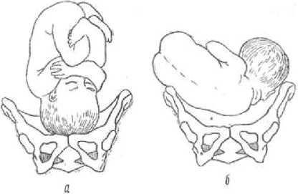

Положение плода:
продольное; 6- поперечное

Предлежанием плода (praesentatio) называется отношение крупной части плода к плоскости входа в полость малого таза.
Предлежащей частью плода (pars praevia) называется та часть плода, которая во время родов первой опускается в полость малого таза.
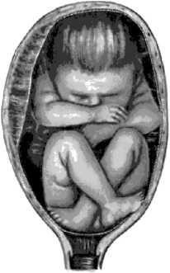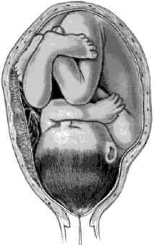

Различают головное предлежание, когда над входом в полость малого таза находится головка плода, и тазовое предлежание, когда над входом в полость малого таза находится тазовый конец плода.
Членорасположением (habitus) называется отношение конечностей и головки к туловищу плода. Физиологическим является согнутое членорасположение плода (habitus flexus): головка согнута и подбородок прижат к грудке, спинка выгнута кнаружи; ручки согнуты в локтевых суставах и скрещены на груди; ножки согнуты в коленных и тазобедренных суставах, разогнуты в голеностопных, скрещены и прижаты к животу. При таком членорасположении плод имеет овоидную форму и занимает в полости матки наименьшее место.
Позицией плода (positio) называется отношение спинки плода к правой или левой стороне матки.
Первая позиция - спинка плода обращена к левой стороне матки
Вторая позиция - спинка плода обращена к правой стороне матки
При поперечных и косых положениях плода позицию определяют по головке плода; головка расположена в левой стороне матки - первая позиция ; головка расположена в правой стороне матки - вторая позиция .
Видом позиции плода называется отношение спинки плода к передней или задней стороне матки. Спинка плода направлена не только к одной из боковых сторон матки, но и несколько кпереди или кзади.
В течение первой половины беременности, а иногда и в дальнейшем, плод, имея относительно небольшие размеры, может изменять свое положение в матке. Это называется неустойчивым положением плода. По мере своего развития плод занимает определенное положение, чему способствует состояние брюшной стенки, тонус беременной матки, количество околоплодных вод и др. К моменту наступления родов установившееся продольное положение не меняется. Поперечные (косые) положения плода с началом родовой деятельности иногда переходят в продольные.

- Роды — физиологический процесс, во время которого происходит изгнание из матки через родовые пути плода, плаценты с оболочками и околоплодными водами.
- Физиологические роды наступают в среднем через 10 акушерских месяцев (280 дней, или 40 недель) после наступления беременности, когда плод становится зрелым и вполне способным к внутриутробному существованию.

Продолжительность родов составляет от 15 до 24 ч у первородящих и 10—12 ч у повторнородящих.
- I период родов — раскрытия — 13—18 ч у первородящих и 6— 9 ч у повторнородящих;
- II период — изгнание (потужной) длится 1—2 часа у первородящих и от 5 мин до 1 часа у повторнородящих;
- III период (последовый) продолжается от 15 до 60 мин.

Предвестники родов – это совокупность признаков, указывающих на скорое начало родовой деятельности. Следует понимать, что любой организм индивидуален и у каждой женщины признаки приближающихся родов могут проявляться по-разному, иногда далеко не соответствуя общепринятым стандартам.
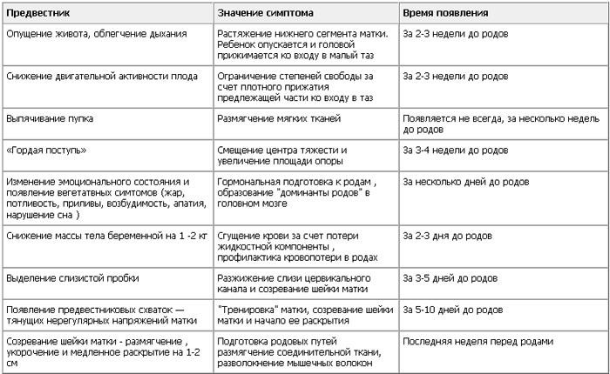

Родовые изгоняющие силы
- 1) Схватки - периодически повторяющиеся сокращения мускулатуры матки;
- 2) Потуги - присоединяющиеся к схваткам ритмические сокращения мышц передней брюшной стенки, диафрагмы, мышц тазового дна.

Началом родов считается появление регулярной родовой деятельности (родовых схваток).
Различают три периода родов: первый период (раскрытия), второй (изгнания), третий (послеродовый).

- Первый период самый продолжительный, может длиться более 12 часов и заканчивается полным раскрытием маточного зева.
- В этом периоде родов под влиянием родовых схваток шейка матки сглаживается и происходит раскрытие маточного зева. Диаметр маточного зева при полном раскрытии составляет 10 – 12 см, при такой степени открытия и происходит рождение ребенка.

Раскрытие шейки матки
Начавшиеся схватки ведут к раскрытию шейки матки. Также характерна ретракция мышечных волокон (смещение мышечных волокон относительно друг друга). Схватка начинается в одном из маточных углов, распространяется на тело матки, нижний сегмент. Шейка матки должна открыться от 2—3 см в начале родовой деятельности до 10—12 см (в зависимости от размеров таза) или так называемого полного открытия. Полное открытие шейки матки (когда шейка не определяется при влагалищном исследовании) есть граница между первым и вторым периодами родов. Чаще всего в конце первого периода родов вскрывается под действием многих факторов, действующих в родах, плодный пузырь и изливаются околоплодные воды.
Первый период родов подразделяют на две фазы (по скорости раскрытия): латентную (до открытия 4 см) и активную. Скорость раскрытия шейки матки в латентную фазу первого периода родов составляет приблизительно 0,35—0,5 см в час, а в активную — 1-2 см в час. В конце активной фазы I периода скорость раскрытия несколько уменьшается — матка перестраивается для изгнания плода во II периоде. Об этом важно помнить, чтобы не торопиться с постановкой диагноза «слабость родовой деятельности» и назначением утеротонических средств.
Продолжительность периода раскрытия — от 1—3 до 9—12 часов. Как правило, у первородящих он протекает дольше, чем у повторнородящих

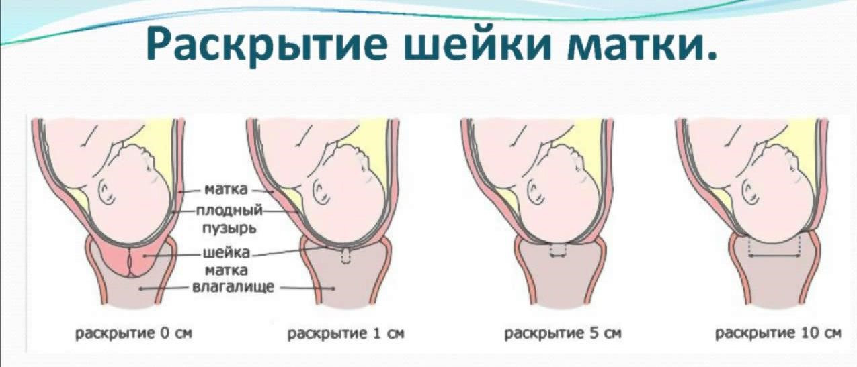

- Второй период родов начинается с полного открытия маточного зева и включает в себя не только механическое изгнание плода, но также его подготовку к внеутробной жизни.
- Продолжительность данного периода у первородящих составляет 30–60 минут, у повторнородящих — 15–20 минут.  Обычно для рождения плода достаточно 5–10 потуг.

Изгнание плода
С момента полного открытия шейки матки до рождения плода этот период родов называется периодом изгнания или вторым периодом. Акушеры внутри этого периода выделяют потужной период — когда подключаются произвольные со стороны женщины сокращения диафрагмы и мышц передней брюшной стенки. Плод «совершает» во втором периоде поступательные и вращательные движения (движения плода непроизвольные, за счёт изгоняющих сил матки, препятствия со стороны таза — он имеет на входе вид поперечного овоида, а на выходе — продольного овоида; сопротивления промежности и неравноплечного сочленения шейного отдела позвоночника и черепа).

Движения называют биомеханизмом родов и различают моменты, разные в зависимости от предлежания, вида и вставления плода.
- Биомеханизм родов — это совокупность поступательных и вращательных движений, производимых плодом, проходящим по родовому каналу.
Биомеханизм родов при затылочном предлежании:
- 1. При переднем виде:
- Первый момент -сгибание головки (проводной точкой становится малый родничок);
- Второй момент - внутренний поворот головки в тазу матери, при котором затылок плода двигается к симфизу, а лоб – к крестцу матери;
- Третий момент-разгибание головки при прохождении под лонной дугой, где плод упирается в подзатылочной части и головка разгибается под этой точкой ее фиксации, проходя в малом косом размере (9,5 см);
- Четвертый момент - наружный поворот головки и внутренний поворот плечиков, когда плечики своим самым большим размером проходят в поперечном или косом размере, после прохождения плечиков быстро рождаются все остальные части плода.
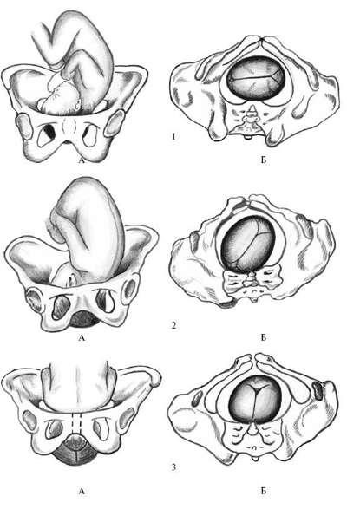

При заднем виде:
- Первый момент - сгибание головки (проводной точкой будет малый родничок или область между малым и большим);
- Второй момент - внутренний поворот головки - затылок разворачивается к крестцу, а лоб - к лонному сочленению;
- Третий момент - дополнительное сгибание головки - во время прорезывания головки, лобная ее часть упирается в нижний край симфиза - это первая точка фиксации, вокруг которой головка и сгибается, а вторая – это подзатылочная ямка, которой плод упирается в копчик, происходит разгибание с рождением головки;
- Четвертый момент - наружный поворот головки с внутренним поворотом плечиков.
Из других головных предлежаний роды возможны при разгибательных (переднеголовном и лицевом предлежании), а вот в лобном прогноз может быть крайне неблагоприятным и смертность новорожденных очень большая – при плотном вставлении рождение плода живого плода становится невозможным

Потуги желательно «подключать» к схваткам, когда предлежащая часть завершит внутренний поворот, а ещё лучше при «опускании» предлежащей части на тазовое дно.
У плода, как у объекта родов различают предлежание (головное, тазовое — чисто ягодичное, смешанное и варианты ножного), вид (отношение спинки плода к передней брюшной стенке матери — передний или задний). У предлежащей части различают опознавательные точки, по которым судят о физиологическом или патологическом течении родов. У головки это стреловидный шов (между теменными костями черепа) и малый и большой роднички (место стыка трёх или четырёх костей свода черепа). В случае ягодичного предлежания различают опознавательные точки — межвертельный размер и крестец плода. Опознавательные точки предлежащей части плода рассматривают в отношении к размерам, частям и плоскостям малого таза женщины. Во втором периоде женщине оказывается пособие по защите промежности от разрыва. Это пособие широко использовалось, когда нужно было, чтобы женщина могла вскоре после родов возобновить трудовую деятельность. Сейчас некоторые элементы защиты промежности не потеряли свою актуальность как фактор, предотвращающий родовой травматизм женщины.
Чрезмерное увлечение защитой промежности приводит к родовой травме плода. Часто используется хирургическая защита промежности — перинео- или эпизиотомия, как компромисс, предотвращающий, с одной стороны, тяжелую травматизацию женщины, а с другой — плода.

Приём родов заключается в оказании акушерского пособия.

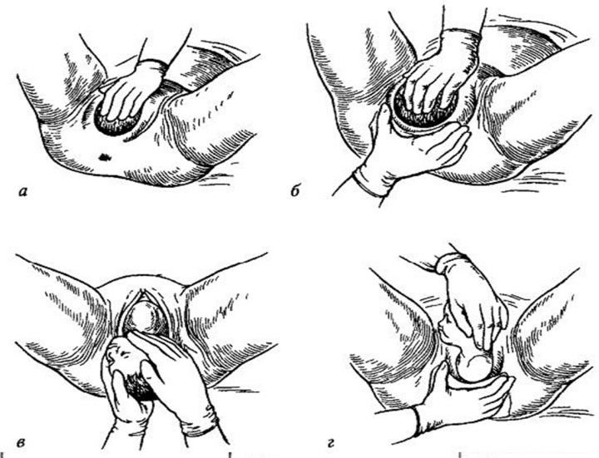

- После рождения головки необходимо отсосать из его дыхательных путей слизь и околоплодные воды.
- В этот момент ребенок издает свой первый крик, это очень важный момент – переход от плацентарного дыхания к дыханию кислородом воздуха.
- На первой и пятой минуте после рождения его состояние оценивают по шкале Апгар. У нормального доношенного ребёнка оценка составляет 8-10 баллов, оценивается дыхание, частота сердечных сокращений, окраска кожи, тонус мышц и рефлексы.
- Ребенка отделяют от матери и прикладывают к её груди.

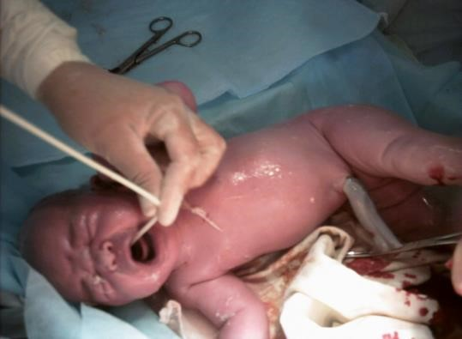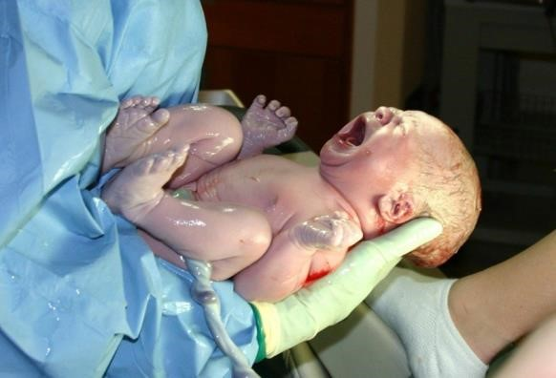
- 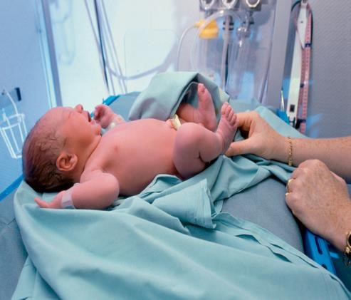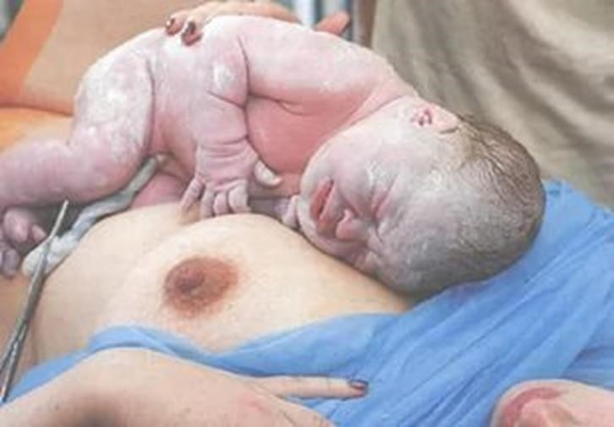

Шкала Апгар

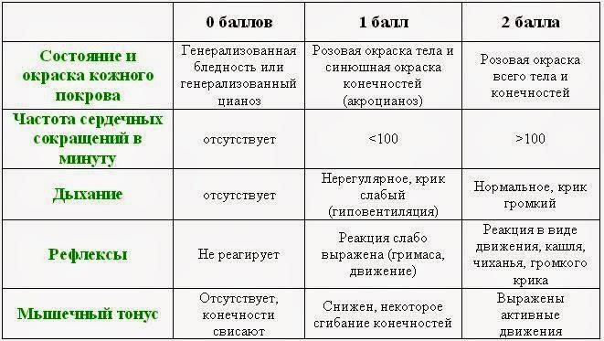

8—10 баллов характеризуют удовлетворительное состояние ребенка;
4—5 баллов — состояние средней тяжести (легкую асфиксию);
4 балла и менее — тяжелую асфиксию;
0 баллов — признак клинической смерти.

Первичная обработка пуповины.
На расстоянии 10-15 см от пупочного кольца пуповину обрабатывают 96º этиловым спиртом, после чего на нее накладывают зажимы Кохера на расстоянии 2 см друг от друга. Затем пуповину перерезают между наложенными зажимами, а детский конец пуповины заворачивают вместе с зажимом в стерильную марлевую салфетку.
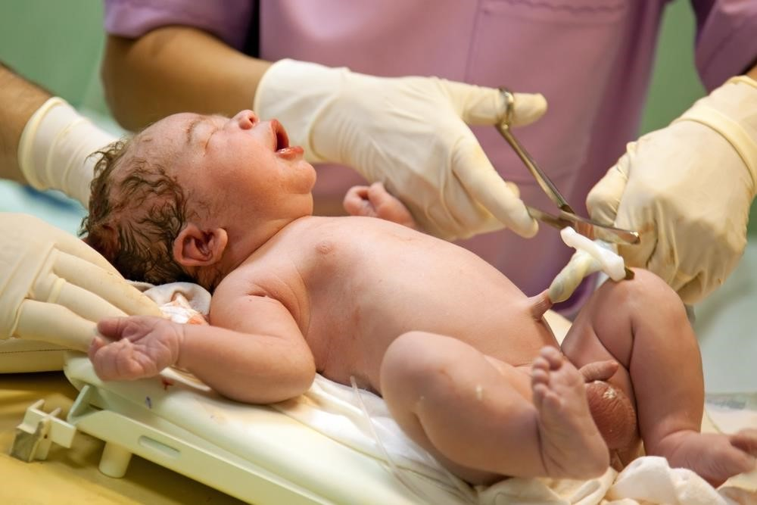
Послеродовый. Этот период начинается с момента рождения плода и заканчивается рождением последа.
Послед состоит из плаценты и плодных оболочек.
- Через 5–7 мин после отделения плода на протяжении 2–3 схваток происходит отделение плаценты и изгнание последа.
- Кровопотеря при отделении последа не должна превышать 0,5% массы тела роженицы.

В третьем периоде происходят два процесса: отделение (отслойка) последа и выделение (рождение) последа. Считается, что третий период в норме должен закончиться за 30 минут. С целью контроля физиологического течения третьего периода в практике используют признаки отделения последа.
Признаки отделения последа:
- Признак Шредера – изменение формы и высоты стояния дна матки. После отделения плаценты матка уплощается, становится более узкой, дно ее поднимается выше пупка.
- Признак Альфельда – удлинение наружного отрезка пуповины. Лигатура, наложенная на пуповину у половой щели, опускается на 1012 см.
- Признак Микулича-Радецкого – позыв на потугу.
- Признак Клейна – конец пуповины, выступающей из половой щели, удлиняется при натуживании.
- Признак Кюстнера-Чукалова. При надавливании краем ладони над лобком пуповина, свисающая из половой щели, при неотделившейся плаценте втягивается во влагалище.

Осмотр последа. Плаценту осматривают на наличие всех ее долек, осматривают оболочки. Если присутствуют оборванные сосуды, возможно наличие добавочных долек, которые остались в полости матки. В случаях патологических изменений плаценту направляют на гистологическое исследование.
- Родившийся послед обязательно должен быть доставлен в акушерский стационар для тщательной оценки его целости врачом-акушером.
- После родов производят туалет наружных половых органов, их дезинфекцию.
- Осматривают наружные половые органы, вход во влагалище и промежность.
- Имеющиеся ссадины, трещины обрабатывают йодом, разрывы должны быть зашиты в условиях стационара.
С рождением последа роды считают закончившимися и начинается послеродовый период, длящийся (по приказам РФ и рекомендациям ВОЗ) 42 дня, из них первые 2-4 часа — ранний послеродовый период.
Проблемы: кровотечение, инфицирование, депрессия.
Гигиена: проводить туалет наружных половых органов по мере необходимости. Рубашка меняется по мере загрязнения. Полотенце для рук и молочных желез ежедневно.
Пища должна быть умеренной калорийности, умеренный прием воды. Исключить потребление пряностей, алкоголя, цитрусовых. Пища должна быть легкоусвояемой, свежеприготовленной, вкусной. Принимать пищу следует, перед кормление ребенка.

Закончив изучение справочного материала, проверьте себя и ответьте на следующие вопросы:
1.основные причины наступления родов.
2.предвестники родов.
3.определение родовых сил.
4.название периодов родов и их границы.
5.течение первого периода родов.
6.особенности ухода и ведения первого периода родов.
7.течение второго периода родов.
8.ведение второго периода родов.
9.течение третьего периода родов.
10.признаки отделения плаценты.
11.ведение третьего периода родов. 12.профилактика кровотечения в родах.

С целью самоконтроля выполните графический диктант.

Ответ «да» отмечайте знаком /\ , ответ «нет» знаком --- .
Вопросы для графического диктанта.
1.Роды – это процесс изгнания плода из полости матки.
2.Второй период родов называется периодом раскрытия.
3.Роды протекают в три периода.
4.Самый короткий период родов – последовый.
5.Родовые силы первого периода родов – схватки и потуги.
6.Роды начинаются с появления регулярных схваток.
7.Отхождение околоплодных вод является началом родов.
8.Первый период родов заканчивается полным раскрытием шейки матки.
9.Третий период родов начинается после рождения плода.
10.Своевременные роды происходят в 40 – 42 недели беременности.
11.Преждевременные роды бывают на сроке 28 – 37 недель беременности.
12.Нормальная продолжительность родов у повторнородящих составляет 6 – 8 часов.
13.Быстрые роды длятся у первородящих 6 – 8 часов.
14.Стремительные роды у первородящих продолжаются менее 4 часов.
15.Бывают ли затяжные роды?
16.Потуги приводят к раскрытию шейки матки.
17.Схватками роженица управлять не может.
18.Схватки повышают внутрибрюшное давление.
19.Перед наступлением родов формируется родовая доминанта.
20.Отхождение «слизистой пробки» свидетельствует о скором наступлении родов.

Проверьте себя.
--- --- /\ /\ --- /\ --- /\ /\ --- /\ /\ --- /\ /\ --- /\ --- /\ /\ .
1 2 3 4 5 6 7 8 9 1011121314151617181920.

Если Вы справились с предложенными заданиями, то учебный материал Вами усвоен и можете сдать его преподавателю.
ТЕСТОВЫЙ КОНТРОЛЬ
Выберите один правильный ответ

- Что такое биомеханизм родов:
а) это рождение головки плода
б) это движение плода по родовым путям матери
в) это рождение плода во время потуг
г) это совокупность различного рода закономерных движений плода на фоне его основного поступательного движения

- Назвать I момент биомеханизма родов при переднем виде затылочного предлежания:
а) внутренний поворот плечиков и наружный поворот головки
б) сгибание головки плода
в) разгибание головки плода
г) внутренний поворот головки плода

- В какой плоскости малого таза завершается внутренний поворот головки плода при нормальном течении родового акта: а) выхода из малого таза
б) входа в малый таз
в) при переходе из широкой в узкую часть
г) над входом в малый таз

- Является ли задний вид затылочного предлежания вариантом нормального биомеханизма родов:
а) да
б) нет

- Перечислите моменты биомеханизма родов при переднем виде затылочного предлежания:
а) сгибание головки, внутренний поворот головки, разгибание и наружный поворот головки
б) сгибание головки, внутренний поворот и разгибание головки
в) вставление, разгибание головки и наружный поворот
г) сгибание головки, поворот головки и рождение головки

- Раскрытие шейки матки происходит в результате:
а) сокращения мышцы матки в области дна
б) контракции, ретракции и дистракции мышечных волокон матки
в) дистракции нижнего сегмента матки
г) ретракции мышечных волокон матки

- Структурные изменения шейки матки у первородящих в родах начинаются с:
а) области наружного зева
б) области внутреннего зева
в) раскрытия шейки матки с одновременным ее сглаживанием
г) сглаживания шейки матки после ее раскрытия

- Структурные изменения шейки матки у повторнородящих начинаются с:
а) области наружного зева
б) области внутреннего зева
в) раскрытия шейки матки с одновременным ее сглаживанием
г) сглаживания шейки матки после ее раскрытия

- Скорость раскрытия маточного зева у первородящих:
а) 1 см в час
б) 2 см в час
в) 3 см в час
г) 3 см в 2 ч

- Скорость раскрытия маточного зева у повторнородящих: а) 1 см в час
б) 2 см в час
в) 3 см в час
г) 3 см в 2 ч

- Преждевременным излитием околоплодных вод считают отхождение вод:
а) до начала схваток
б) при появлении нерегулярных схваток
в) при появлении регулярных схваток
г) в активной фазе родов
д) при появлении потуг

- Своевременное отхождение вод должно наступать:
а) до начала схваток
б) при появлении нерегулярных схваток
в) при появлении регулярных схваток
г) при раскрытии шейки матки более чем на 6 см

- Началом родов следует считать:
а) прижатие головки к входу в малый таз
б) появление нерегулярных схваток
в) появление регулярных схваток
г) отхождение околоплодных вод

- Клинические признаки окончания II периода родов:
а) полное раскрытие шейки матки
б) рождение плода
в) рождение последа
г) желание женщины тужиться

- При полном раскрытии маточного зева его диаметр составляет: а) 7 см
б) 9 см
в) 12 см
г) 15 см
- Первое прикладывание ребенка к груди матери здоровых новорожденных проводится обычно:
а) сразу после рождения;
б) через 6 часов после рождения;
в) через 8 часов после рождения;
г) через 12 часов после рождения.

ЗАДАНИЯ ДЛЯ АКТУАЛИЗАЦИИ ЗНАНИЙ
ЗАДАНИЕ № 1

Ответьте на поставленные вопросы

- Назвать основные симптомы предвестников родов.
__________________________________________________________________ __________________________________________________________________ __________________________________________________________________ 2. Что такое контракционное кольцо?
__________________________________________________________________ __________________________________________________________________ __________________________________________________________________
- Что такое пояс соприкосновения? Указать значение пояса прилегания.
__________________________________________________________________ __________________________________________________________________
- Дать понятие о схватке.
__________________________________________________________________
__________________________________________________________________ __________________________________________________________________
- Что такое потуга?
__________________________________________________________________
__________________________________________________________________ __________________________________________________________________
- Назвать периоды родов.
__________________________________________________________________
__________________________________________________________________
__________________________________________________________________
__________________________________________________________________

- Мероприятия, проводимые в первом периоде родов.
__________________________________________________________________
__________________________________________________________________
__________________________________________________________________
__________________________________________________________________ __________________________________________________________________
__________________________________________________________________

7.Перечислить основные моменты акушерского пособия. __________________________________________________________________ __________________________________________________________________ __________________________________________________________________
8.Назвать критерии оценки состояния новорожденного по шкале Апгар.
__________________________________________________________________ __________________________________________________________________
__________________________________________________________________

- Назвать признаки отделения плаценты.
__________________________________________________________________ __________________________________________________________________
__________________________________________________________________
__________________________________________________________________
__________________________________________________________________
__________________________________________________________________
__________________________________________________________________ __________________________________________________________________
- Назвать способы выделения отделившегося последа.
__________________________________________________________________
__________________________________________________________________
__________________________________________________________________
__________________________________________________________________
__________________________________________________________________
__________________________________________________________________
__________________________________________________________________
__________________________________________________________________

- Как проводится обработка пуповины, туалет новорожденного?
__________________________________________________________________
__________________________________________________________________
__________________________________________________________________
__________________________________________________________________
__________________________________________________________________
__________________________________________________________________

- Как проводится осмотр последа? __________________________________________________________________
__________________________________________________________________
__________________________________________________________________

13.Продолжительность II периода родов.
__________________________________________________________________
__________________________________________________________________ __________________________________________________________________
  - Что такое врезывание головки?
__________________________________________________________________ __________________________________________________________________
  - Что такое прорезывание головки?
__________________________________________________________________ __________________________________________________________________ __________________________________________________________________
  - Какова продолжительность III периода родов.
__________________________________________________________________ __________________________________________________________________ __________________________________________________________________
  - Что такое биомеханизм родов?
__________________________________________________________________ __________________________________________________________________
__________________________________________________________________ ЗАДАНИЕ № 2
Подпишите рисунки.

1 | 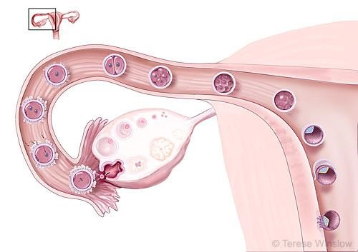
2 | 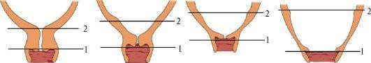
3 | 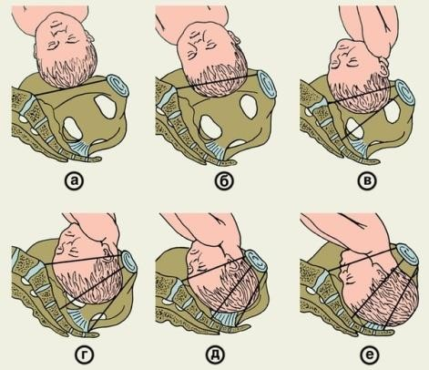

4 | 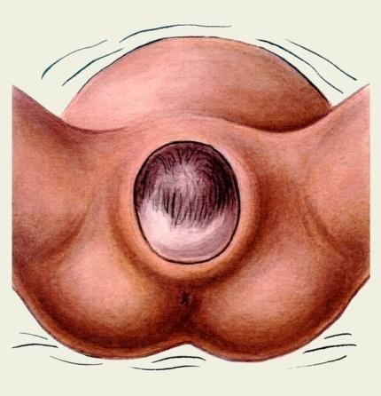
5 | 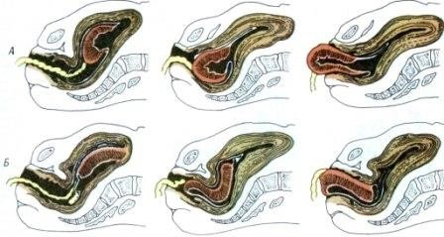
6 | 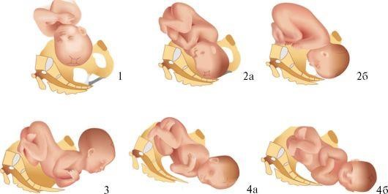

7 | 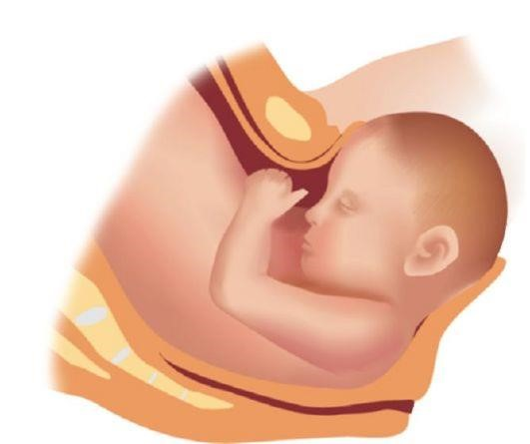
8 | 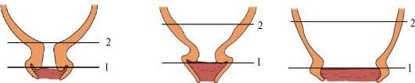
9 | 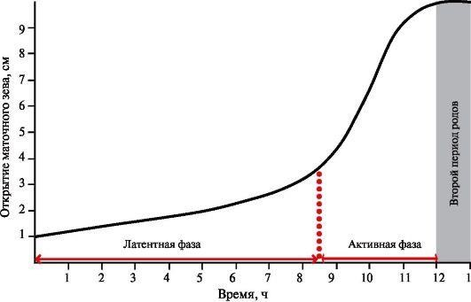
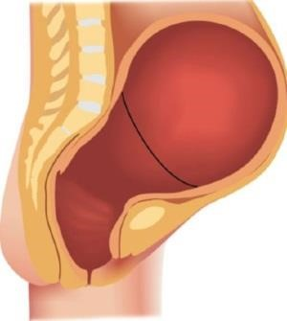
10

11 | 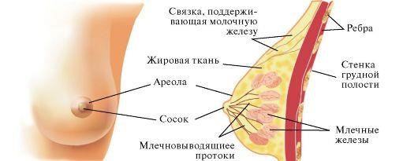
12 | 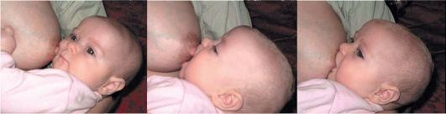

13 | 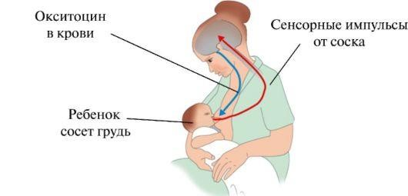
14 | 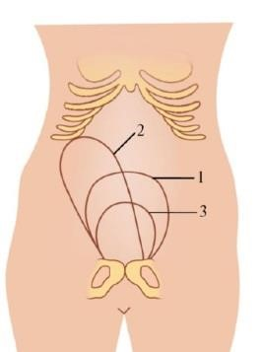
15 | 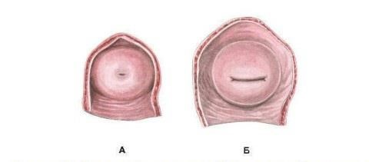
16 | 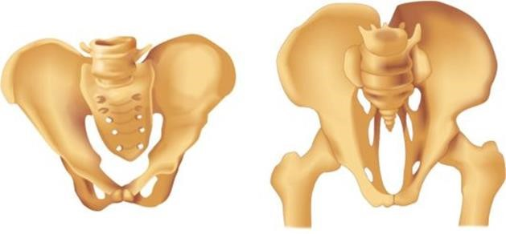

ЗАДАНИЕ № 3

Подпишите и заполните таблицу

Таблица 1. ______________________________________________________

Оцениваемый параметр |  | Баллы
 | 0 | 1 | 2 | 3
Ширина цервикального канала, см
Сглаживание шейки матки, %
Высота стояния головки плода
Консистенция шейки матки
Отношение оси шейки матки к проводной оси таза матери

Подпишите и заполните таблицу

Таблица 2. ________________________________________________________

Признак | 0 | 1 | 2
Частота сердцебиения
Дыхание
Мышечный тонус
Рефлекторные ответы (на раздражение стопы)
Цвет кожных покровов
.
МАТЕРИАЛ ДЛЯ ЗАКРЕПЛЕНИЯ ТЕМЫ
- Дать характеристику I периоду родов, фазы I периода.
__________________________________________________________________ __________________________________________________________________ __________________________________________________________________
- Перечислить причины раскрытия шейки матки.
__________________________________________________________________ __________________________________________________________________ __________________________________________________________________
- Охарактеризовать II период родов.
__________________________________________________________________ __________________________________________________________________
__________________________________________________________________
- Какова физиологическая кровопотеря в родах, допустимая кровопотеря?
__________________________________________________________________ __________________________________________________________________ __________________________________________________________________
- Понятие о патологической кровопотере.
__________________________________________________________________ __________________________________________________________________ __________________________________________________________________
- Этапы биомеханизма родов при переднем виде затылочного предлежания.
__________________________________________________________________ __________________________________________________________________
__________________________________________________________________
- Этапы биомеханизма родов при заднем виде затылочного предлежания.
__________________________________________________________________ __________________________________________________________________
__________________________________________________________________
- Каким размером рождается головка при переднем и заднем виде затылочного предлежания?
__________________________________________________________________ __________________________________________________________________
__________________________________________________________________
- Проводная точка при переднем и заднем виде затылочного предлежания.
__________________________________________________________________ __________________________________________________________________
__________________________________________________________________ СИТУАЦИОННЫЕ ЗАДАЧИ
Задача № 1
Первородящая Б. поступила в роддом с жалобами на регулярные схватки с 2.00 часов, в 14.00 произошло излитие околоплодных вод и в 20.00 в переднем виде затылочного предлежания родился живой мальчик, вес 3300 г., длина 52 см., с оценкой по шкале Апгар 9 баллов. Послед отделился и выделился самостоятельно через 15 минут. Кровопотеря в родах составила 200 мл.
Задание:
1. Подсчитать продолжительность родов общую и по периодам.
__________________________________________________________________
__________________________________________________________________
__________________________________________________________________
Задача № 2
Первородящая 19 лет в родах 15 часов, беременность доношена, соматически здорова. Пульс 80 уд./мин, ритмичный, АД 120\75 мм рт.ст., окружность живота 97 см, высота стояния дна матки 34 см., размеры таза нормальные. Головка плода большим сегментом во входе в малый таз. С/б плода ритмичное и ясное, 136 уд./мин, воды целы. Схватки приобретают потужной характер. При влагалищном исследовании: раскрытие шейки матки полное, плодный пузырь цел, умеренно напрягается при схватке. Головка плода стоит большим сегментом во входе в малый таз. Стреловидный шов в левом косом размере. Малый родничок справа спереди (у лона). Мыс недостижим.
Задание: 1. Каково положение плода, позиция, вид и предлежащая часть?
__________________________________________________________________
__________________________________________________________________
Задача № 3
Головка плода в плоскости входа в малый таз, стреловидный шов в правом косом размере, малый родничок справа сзади, большой – спереди, слева, ниже расположен малый родничок.
Задание:
1. Каково положение плода, позиция, вид и предлежащая часть? __________________________________________________________________
__________________________________________________________________
__________________________________________________________________
Задача № 4
Головка прижата ко входу в малый таз, стреловидный шов в правом косом размере, малый родничок слева, спереди и ниже, большой – справа сзади.
Задание: 1. Каков вид, позиция и характер вставления головки?
__________________________________________________________________
__________________________________________________________________
__________________________________________________________________
Задача № 5
Первородящая, первобеременная, 24 лет, поступила через 16 часов после начала родовой деятельности. Воды отошли за 2 часа до поступления. Беременность доношенная, размеры таза: 25 – 28 – 31 - 20. Положение плода продольное, 2-я позиция. Головка в полости малого таза. Сердцебиение плода справа ниже пупка 140 ударов в минуту, ритмичное.
Влагалищное исследование: Раскрытие полное, плодного пузыря нет. Головка в полости малого таза. Стреловидный шов в левом косом размере. Малый родничок справа спереди.
Задание:
1. Диагноз _________________________________________________________ __________________________________________________________________ 2. Укажите механизм, по типу которого идут роды _______________________ __________________________________________________________________ 3. В какой плоскости малого таза находится головка плода? _______________
__________________________________________________________________
Задача № 6
Повторнобеременная, повторнородящая 27 лет, поступила через 4 часа после начала регулярной родовой деятельности. Воды не изливались. Беременность доношенная. 1 роды 3 года назад (масса плода 3150 гр.) без особенностей. Размеры таза: 26 – 28 –31- 21. ОЖ 96 см. ВДМ 35 см. Положение плода: продольное, 1 позиция предлежит головка, прижата ко входу в малый таз.
Сердцебиение: слева на 2 см выше пупка, ритмичное - 136 ударов в минуту.
Влагалищное исследование: шейка матки сглажена, открытие маточного зева 4 см, плодный пузырь цел. Стреловидный шов в поперечном размере, малый родничок слева.

Задание:
1. Диагноз. Предполагаемая масса плода

2
. В какой плоскости малого таза находится головка плода?

3
. По какому механизму можно ожидать роды

ДОМАШНЕЕ ЗАДАНИЕ
- Подготовить учебный материал к данной теме с использованием дополнительной литературы.
- Составить:
  - классификацию родов по времени наступления, продолжительности,
  - схему продолжительности родов по периодам для перво- и повторнородящих,
  - классификацию несвоевременного излития вод,
  - классификацию ведения родов по периодам,
  - классификацию признаков отделения последа, ✓ классификацию способов отделения последа, ✓ схему первого туалета новорожденного.

ЛАТИНСКАЯ ТЕРМИНОЛОГИЯ
Роды ................................................ partus
Малый косой размер ..................... diameter suboccipito-bregmaticus
Прямой размер ............................... diameter fronto-occipitalis
Внутренний поворот головки ...... rotation capitisinternum
Разгибание головки ....................... deflexio capitis
Точка фиксации ............................. punctum bixum
Наружный поворот головки и
Внутренний поворот туловища ... rotatio capitis externum ettrunciinternum
Средний косой размер .................. diameter suboccipito-frontalis
Большой косой размер .................. diameter mento occipitalis
Вертикальный размер ................... diаmeter sublingua-bregmaticus Сухожильный центр
промежности .................................. centrumten dineumperinei
Плоскость по прямому
размеру головки ............................ planum bronto-occipitale
Плоскость по малому косому
размеру головки ............................ planum zuboc capital ebregmaticum
Разгибание головки ....................... deflexio capitis
Область подзатылочной ямки ...... fossa sub occipitalis
Размер плечиков ............................ diameter bis-acromialis

